# 微信图片_20240306220452

# 昆玉职业技术学院



**烹饪工艺与营养专业简介**

### 烹饪工艺与营养专业简介

### 烹饪工艺与营养（学制三年）（专业代码：540202）

**人才培养目标：**

以培养德、智、体、美、劳全面发展为宗旨，让学生熟悉和掌握烹饪工艺，培养学生对不同食材的特点、烹饪方法和调味技巧的理解和掌握能力，了解营养学知识，培养学生在烹饪过程中注重营养、合理搭配菜品的能力，提供健康、均衡的饮食指导。学习食品安全知识，理解食品中的微生物、毒素等对人体健康的危害，掌握食品加工和储存的基本原则和方法，提高食品安全管理的能力。掌握烹饪工艺与营养的综合应用，培养职业素养和团队合作能力：培养学生具备良好的职业道德和职业素养，注重卫生、环保和服务质量，培养学生的团队合作能力和沟通协调能力，使其能够胜任烹饪行业中的各类工作。

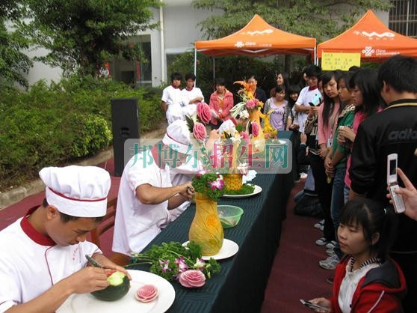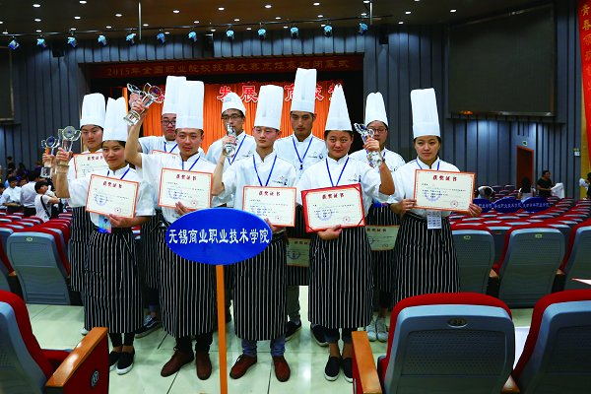

**主干课程设置：**

餐饮概论、烹饪原材料、烹饪化学、中外饮食文化、餐饮成本控制、智能烹饪技术概论、餐饮美学基础、餐饮食品安全与控制、饮食营养与配餐、烹饪工艺学、面点工艺学、宴会设计实务、餐饮企业管理、烹饪企业管理、烹饪基本功、菜品制作、中西面点制作。

**毕业生可获取的职业资格证书：**

中式烹调师（中级工）、中式面点师（中级工）、营养配餐员（中级工）

**主要岗位类别群或技术领域：**

配菜、打荷、蒸锅、炒锅、面点、冷菜

**毕业生可从事的职业岗位：**

烹饪工艺与营养专业毕业生主要就职于各大宾馆、星级酒店、连锁酒楼、餐厅、度假村、高级会所的厨师，经过基层锻炼之后，可以从事餐饮的技术管理工作，如大厨、行政总厨，餐饮部经理，或者是酒店经理。以及大中专职业学校烹饪教学和培训工作，以及各大单位食堂、医院的营养配餐师。